
产品名称 | SandStone 共享存储支持“读写”/“读写删”权限
密级 | 机密
文档版本 | V1.0

SandStone 共享存储支持“读写”/“读写删”特性设计文档

拟制人 | 付明 | 日期 | 2026-02-26
评审人 | 文刘飞、傅金地、汤黎明、林雨风、陈伟杰、肖泽楠、黄力、刘会会、刘燕城、徐向阳 | 日期 | 2026-02-27
签发人 | 傅金地 | 日期 | 2026-02-27

修订记录
修改记录累积了每次文档更新的说明。最新版本的文档包含以前所有文档版本的更新内容。
文档版本 | 修改日期 | 修改人 | 修改内容
V1.0 | 2026-02-26 | 付明 | 初稿
V1.1 | 2026-02-27 | 付明 | 根据评审意见修改

目录
1 需求简介 1
1.1 需求背景 1
1.2 技术说明 1
2 需求分析 1
2.1 友商分析 1
2.2 可行性分析 1
3 概要设计 1
3.1 Use case梳理 1
3.2 方案选型 2
3.3 特性规格与约束 2
3.4 环境依赖分析设计 3
3.4.1 硬件支持分析 3
3.4.2 软件支持分析 3
3.4.3 资源支持分析 3
3.4.4 网络支持分析 4
3.4.5 性能影响分析 4
3.5 顶层设计 4
3.6 一层设计 4
4 详细设计 5
5 可靠性设计 6
6 易用性设计 6
6.1 告警 6
6.2 错误码 6
6.3 操作日志 6
7 可测试性设计 6
8 设计文档自检checklist 7

需求简介
- 需求背景
客户业务部门通过文件协议访问存储桶数据，需要上传数据，发现可以随意删除桶内文件，权限过大，会存在数据丢失的风险。

- 技术说明
文件共享实现精细的权限控制：
- 只读
支持数据和元数据只读，
不支持任何数据修改或元数据修改权限。
- 读写
支持读写数据，覆盖写，truncate等操作。
支持修改扩展属性和属性
不支持chmod，chown，acl等涉及权限控制的属性及扩展属性
不支持删除，重命名
- 读写删
支持”读写“中定义的权限。
支持删除，重命名。
不支持chmod，chown，acl等涉及权限控制的属性及扩展属性
- 完全控制
支持所有权限，包括读写删，chmod/chown/修改acl等。

需求分析
- 友商分析
- 可行性分析
当前我司IDM V5版本NFS、FTP、Samba等文件网关的共享文件夹权限控制均通过保存在bucket拓展属性中的权限控制信息来实现。
基于当前架构，继续扩展bucket中的权限控制信息来实现只读、读写、读写删、完全控制等四种权限是可行的。

概要设计
- Use case梳理
FTP、Samba：
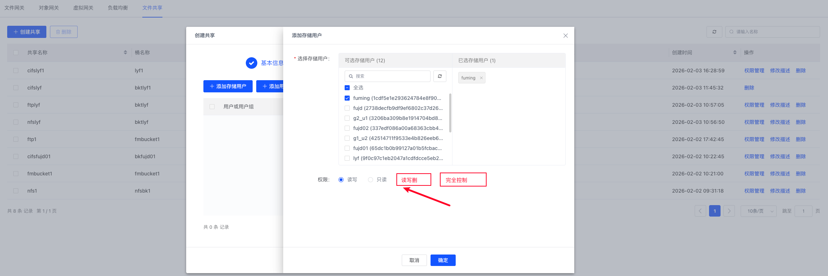
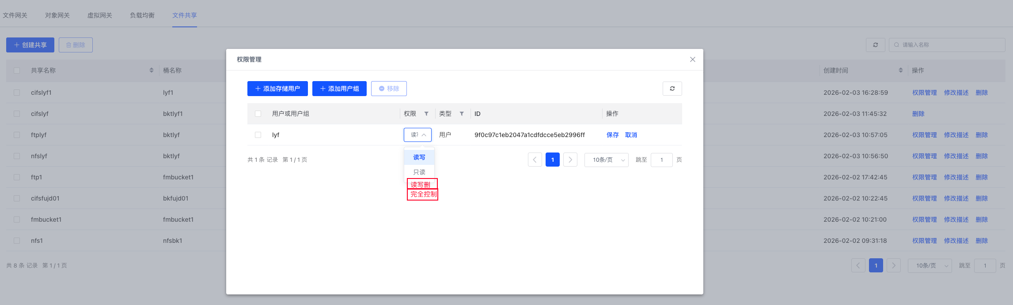
NFS：
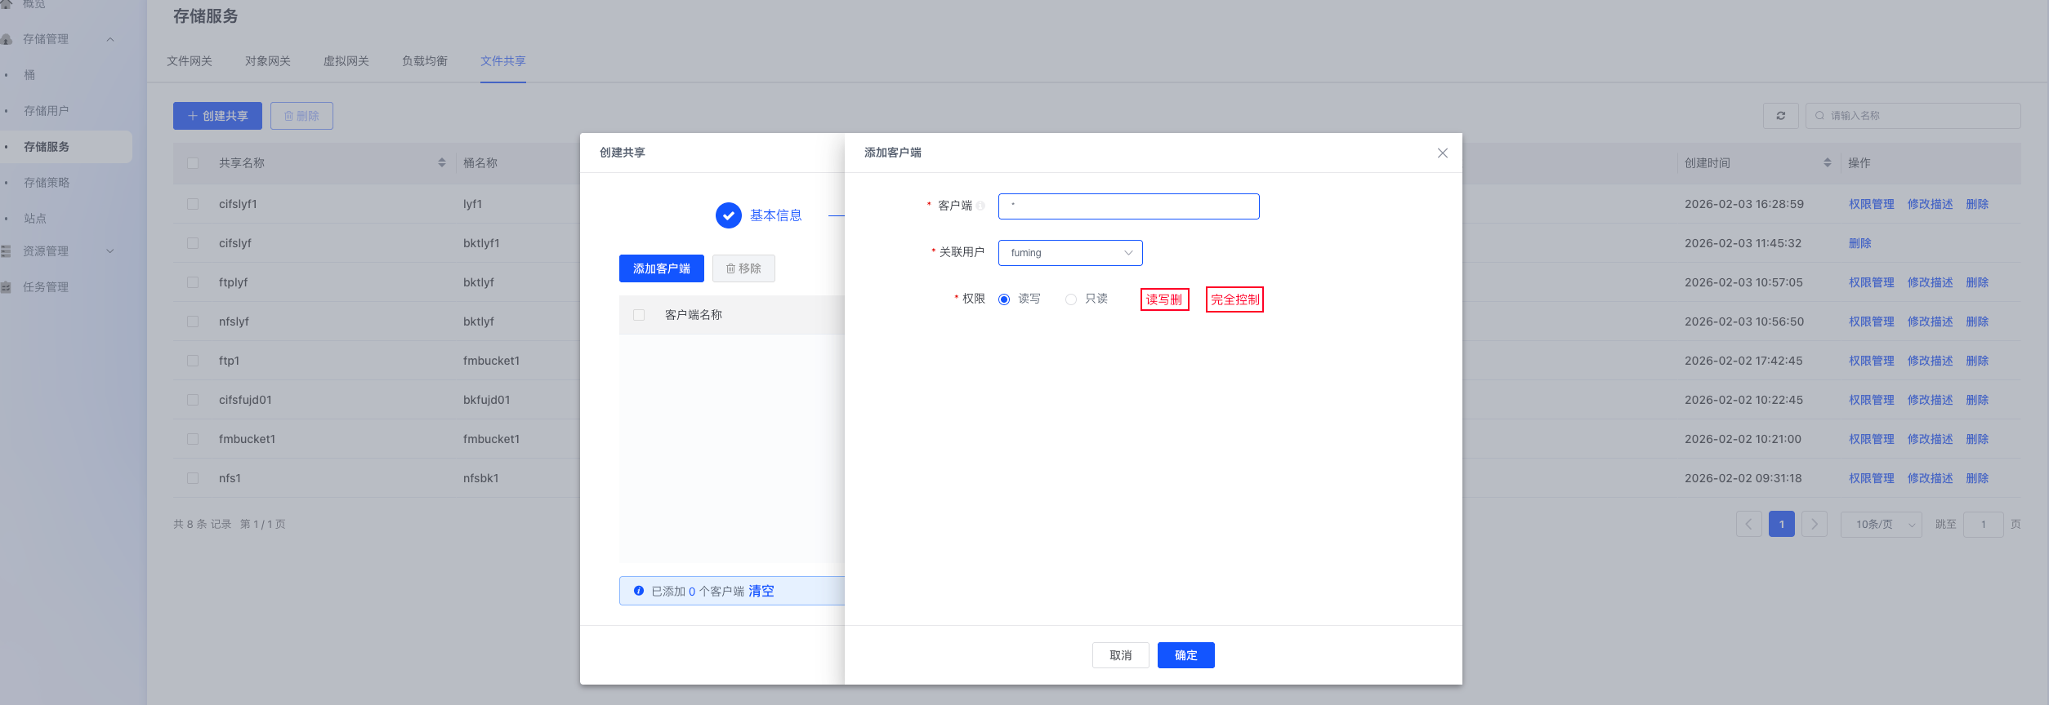
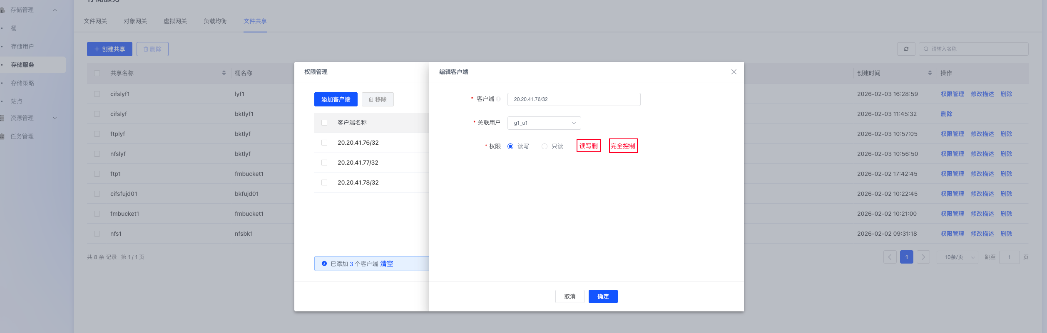
界面支持四种共享权限设置（四选一）

完全控制（等同于升级前的”读写“）：
过去针对“读写”的nas自动化用例可以全部通过。
只读：
过去针对“只读”的nas自动化用例可以全部通过。
读写：
不支持chmod，chown，acl等涉及权限控制的属性及扩展属性，
不支持删除，重命名，
除以上限制之外，其他文件基本功能均正常。
读写删：
不支持chmod，chown，acl等涉及权限控制的属性及扩展属性，
支持删除，重命名，
除以上限制之外，其他文件基本功能均正常。

- 方案选型
无
- 特性规格与约束
文件共享实现精细的权限控制：
- 只读
支持数据和元数据只读，
不支持任何数据修改或元数据修改权限。
- 读写
支持读写数据，覆盖写，truncate等操作。
支持修改扩展属性和属性
不支持chmod，chown，acl等涉及权限控制的属性及扩展属性
不支持删除，重命名
- 读写删
支持”读写“中定义的权限。
支持删除，重命名。
不支持chmod，chown，acl等涉及权限控制的属性及扩展属性
- 完全控制
支持所有权限，包括读写删，chmod/chown/修改acl等。

- 环境依赖分析设计
- 硬件支持分析
不涉及
- 软件支持分析
不涉及
- 资源支持分析
不涉及
- 网络支持分析
不涉及
- 性能影响分析
不涉及
- 顶层设计
各文件网关鉴权流程：

3.5.1 ganesha
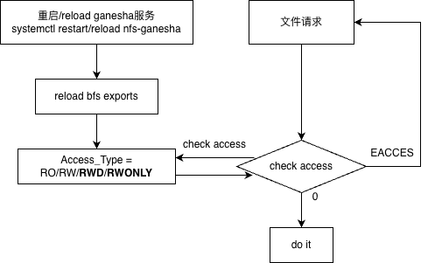

3.5.2 FTP
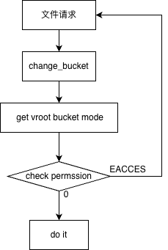

3.5.3 Samba
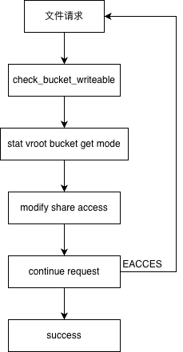
- 一层设计
权限信息存放到虚拟根目录缓存中，方便网关层实时获取判断：
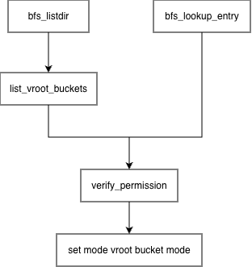

详细设计
- 数据结构修改
- struct BFS_Bucket_Export（cos_rgw_common.h）
新增四个set分别保存“读写删权限的用户”、“读写删权限的用户组”、“读写（不可删除）权限的用户”、“读写（不可删除）权限的用户组”，支持版本兼容。
权限优先级依旧采用细分策略，即若用户A属于组B，组B分配了完全控制权限，但用户A分配了读写删权限，那么用户A只有读写删权限，没有完全控制权限，以此类推。
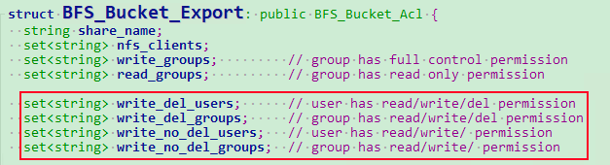
- BFS新增四种权限类型
新增四种枚举权限类型分别代表“只读”、“读写”、“读写删”、“完全控制”，该权限类型分别对应不同的mode记录在虚拟根目录的vroot_bucket inode的mode中，是一个纯内存的值，不会固化到tikv。
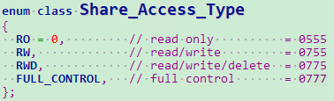
- ganesha新增权限类型
ganesha原始的共享权限类型只包含四种：“数据读”、“数据写”、“元数据读”、“元数据写”。
需要新增三种细分共享类型：“ACL读”、“ACL写”、“删除”。
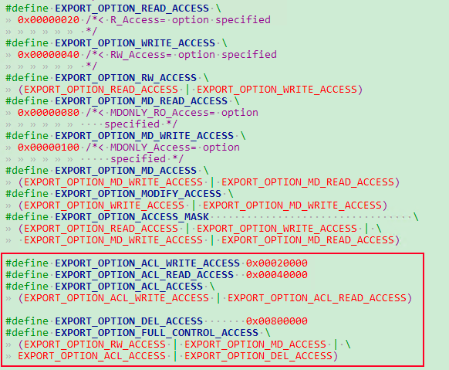
新增两种共享文件夹权限类型：“RWD”、“RWONLY”
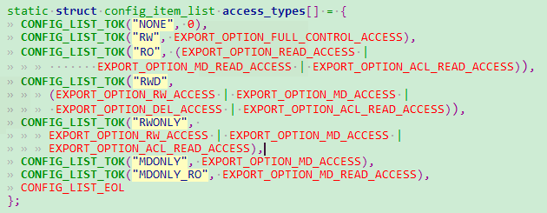

- RGW
- 适配bucket新增共享权限增删改查（rgw_rest_bucket.cc）
分别适配三个共享权限相关的op类型：
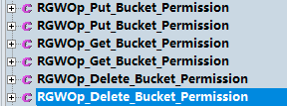
RGWOp_Put_Bucket_Permission
RGWOp_Get_Bucket_Permission
RGWOp_Delete_Bucket_Permission
支持对新增的write_del_users、write_del_groups、write_no_del_users、write_no_del_groups的增删改查
- 适配s3.sh脚本
s3.sh脚本适配set_perm设置write_del_users、write_del_groups、write_no_del_users、write_no_del_groups类型：

- BFS
- vroot bucket层级权限优化（mod_virroot.cc）
适配verify_permission涉及的所有流程：
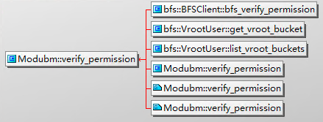
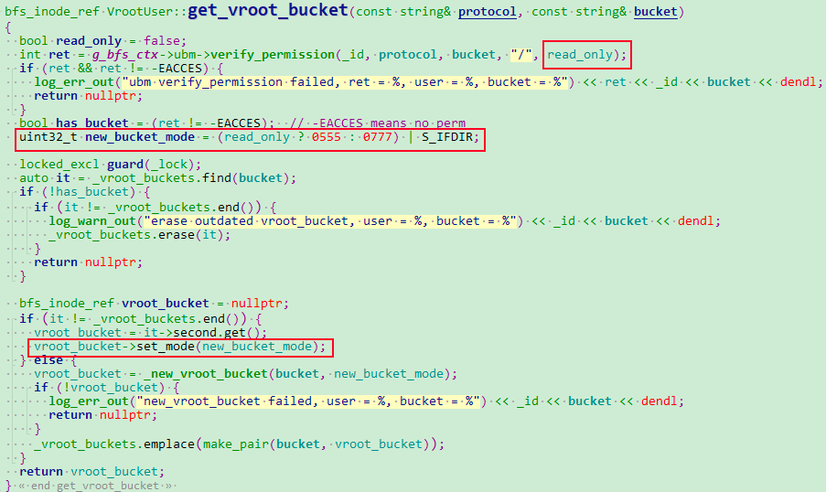
以get_vroot_bucket接口为例，将当前verify_permission返回read_only决定vroot bucket inode的mode，优化有将read_only替换为共享实际的枚举权限类型（“ro”/”rw”/”rwd”/”full_control”）,并设置保存到vroot bucket inode的mode中。
- NFS
ganesha共享鉴权均通过op_ctx->export_perms.options & 共享权限类型进行判断：
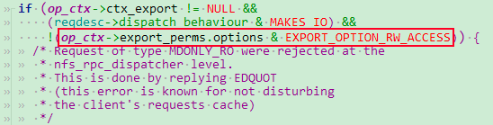
因为目前NFS v3不支持xattr拓展属性，因此共享权限管控只需关注mode、owner属性设置以及删除相关流程。
- setattr
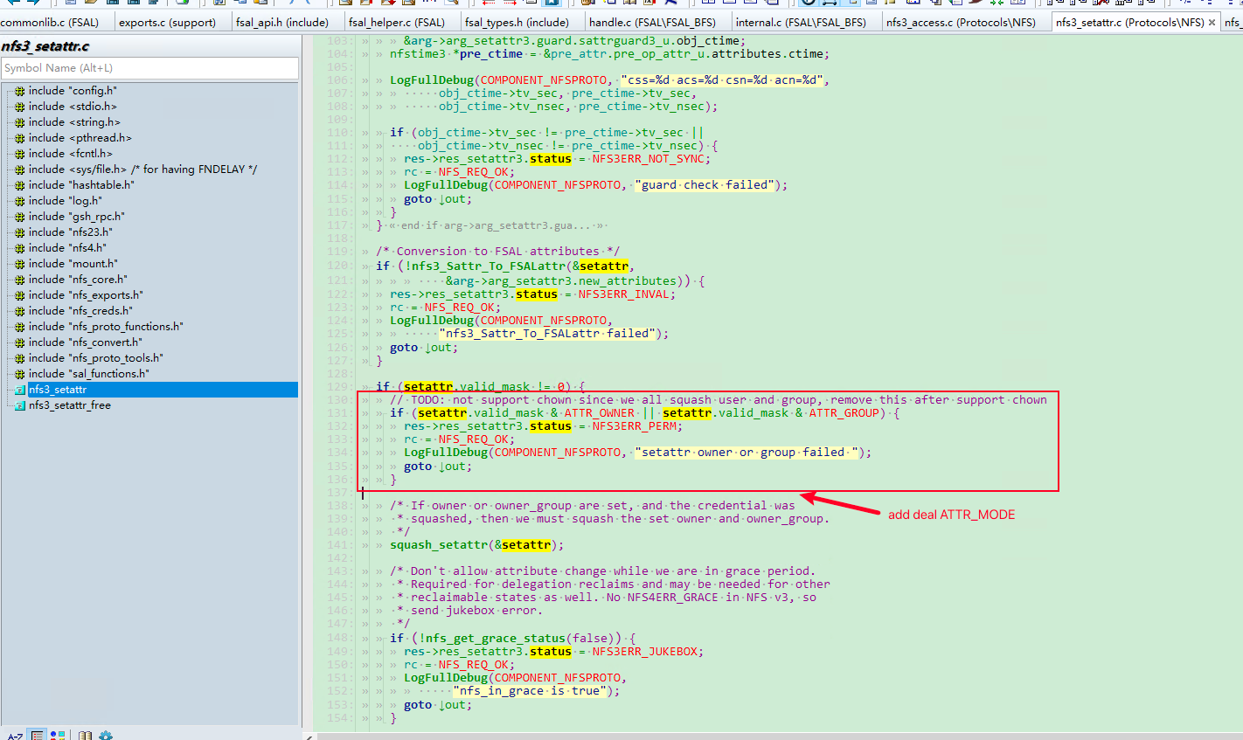
在ganesha协议层入口nfs3_setattr针对以下三个mask做特殊处理：
ATTR_MODE
ATTR_UID
ATTR_GID
当前chown已不支持，只需要对ATTR_MODE做特殊处理。
若op_ctx->export_perms.options没有EXPORT_OPTION_ACL_WRITE_ACCESS权限，则返回没权限；否则继续往下执行。

- unlink
入口判断，若op_ctx->export_perms.options没有EXPORT_OPTION_DEL_ACCESS则返回没权限；否则继续向下执行。
新增删除类型的请求behaviour：
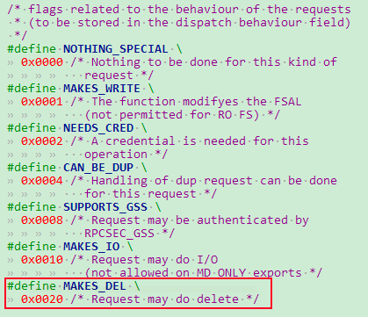
对NFS3_REMOVE和NFS3_RMDIR类型请求补充MAKES_DEL类型behaviour：
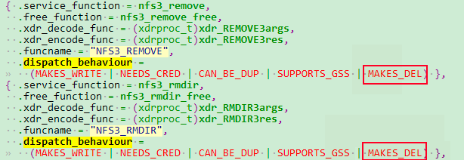
在请求分发层进行权限判断，减少路径开销：
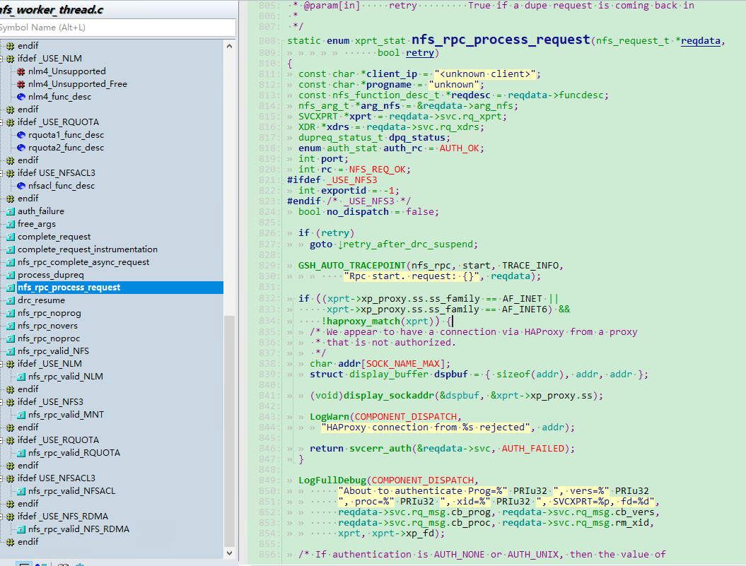

- rename
与unlink同理
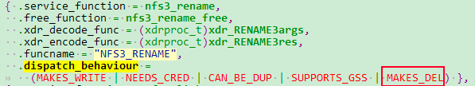
- FTP
原始方案是在change_bucket中又外层传入当前操作需要的权限（r或rw），与vroot bucket的mode进行判断当前bucket是否有权限：
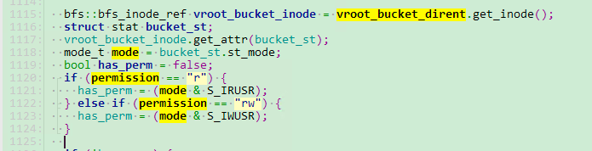
修改后依旧通过外部传入的当前操作需要的权限进行结合判断，permission在当前“r”和“rw”的入参类型基础上新增“del”、“rw_acl”类型。
- Samba
当前共享权限切换的核心流程在vfs_bfs.c的check_bucket_writeable，当前通过stat获取vroot bucket的mode为0555还是0777，以此来切换samba共享文件夹的share_access权限：
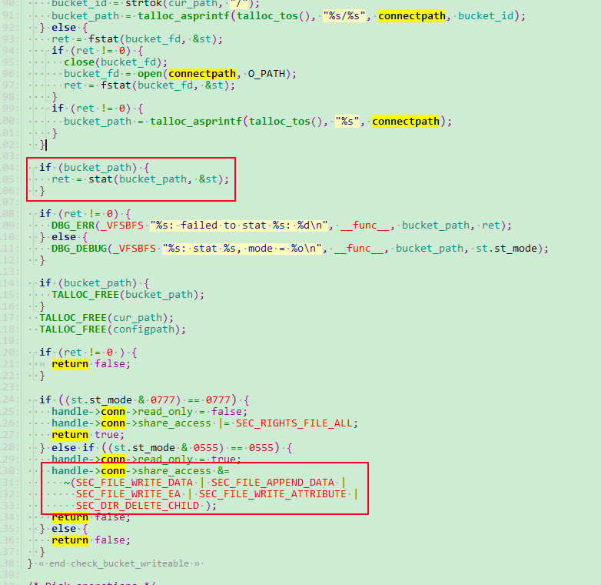
修改后将stat获取共享文件夹的细化权限（“0777”/“0775”/“0755”/“0555”）来重新设置share_access，samba支持细致化的权限管理。
- 界面及OM修改
- 创建共享页面
添加存储用户、添加存储用户组新增“读写删”、“完全控制”选项（四选一），
四种权限从左到右、从大到小排序，依次为：“完全控制”、“读写删”、“读写”、“只读”。
需要补充四种权限的详细说明（参照特性规格与约束）。

OM设置共享权限的转换接口需要新增对write_del_users、write_del_groups、full_control_users、full_control_groups列表的处理逻辑：
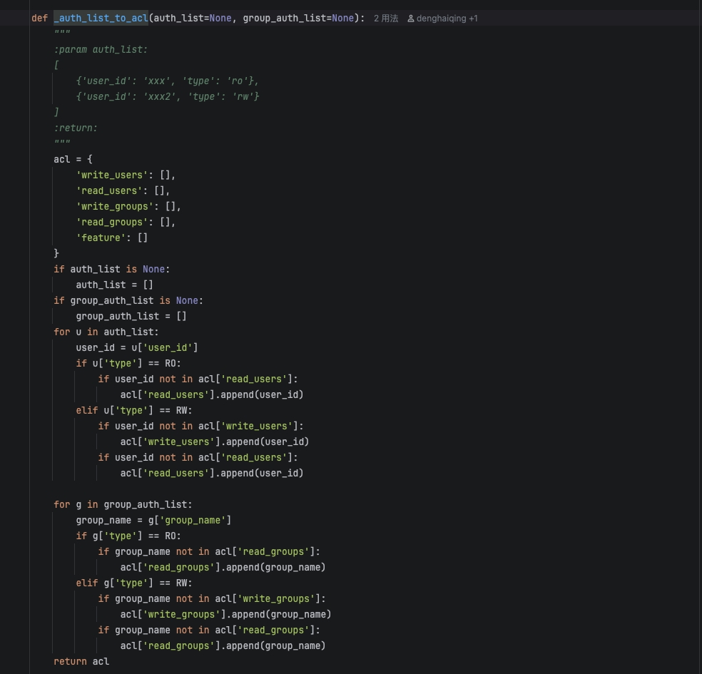
nfs共享的权限类型新增“RWD”和”FULL_CONTROL“类型：
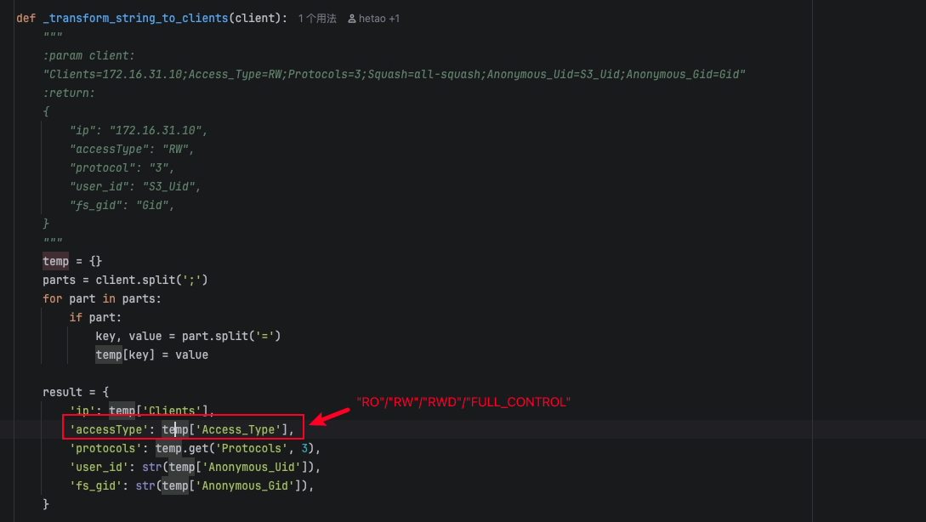
- 共享权限管理
权限新增“读写删”、“完全控制”选项。

桶->共享管理->权限管理页面同理：
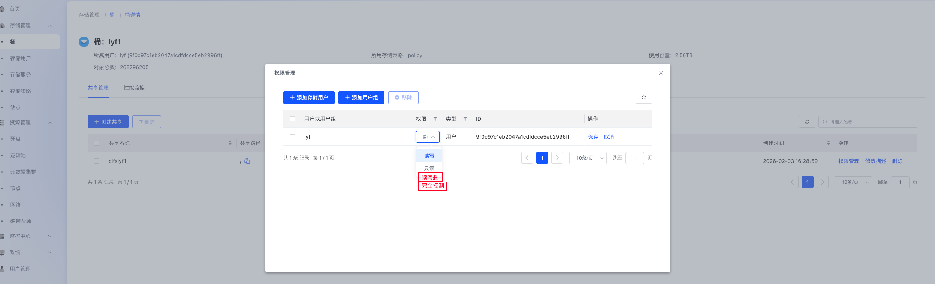
OM获取权限返回给前端的类型需要新增RWD和FULL_CONTROL类型：
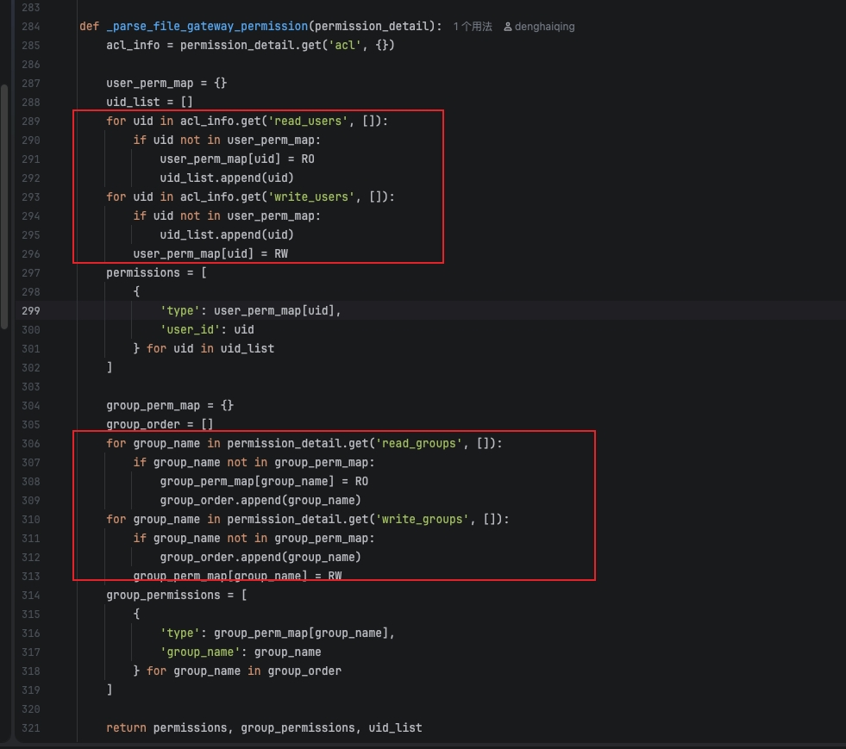
- 版本兼容
旧版本（合入读写删和完全控制之前的版本）
新版本（合入读写删和完全控制之后的版本）
旧版本“读写” = 新版本“完全控制”
从旧版本升级上来新版本后，所有过去为“读写”的共享权限升级后切换为“完全控制”。

可靠性设计
不涉及

易用性设计
- 告警
不涉及
- 错误码
不涉及
- 操作日志
不涉及

可测试性设计
本章节虽为可选章节，但建议尽量考虑，包括但不限于以下内容

- 相关的配置命令行设计（开关）
- 特定流程故障注入的手段
- 性能TP打点
- 特有的日志模式（workload日志等）设计
- 单独的运维工具

设计文档自检checklist
本章节为设计人员自查使用，帮助设计人员更全面的考虑问题。不相关的自检项目，直接填写NA；
序号 | 检查项目 | 说明 | 自检结果
1 | 所有的规格限制是否已经整理完毕？ | 特性的规格限制必须提前梳理清楚，与产品测试对齐。
2 | 设计文档中，是否包含特性使用的场景 | 新增必须明确特性的使用场景，优化类特性必须明确对哪些场景有优化。
3 | 是否考虑了接口并发的影响？ | 能无锁就无锁。如果有多线程访问的数据结构，小心小心再小心。
4 | 是否依赖了时间戳？时间跳变会不会受影响？ | 强依赖时间的，要使用ceph_monotonic_now
5 | 模块间交互接口是否有变更 | 例如OM调用底层创建故障域的pyx接口等
6 | 对外API是否有变更 | 包括但不限于rbd命令行，rest api等
7 | 遇到时间不可控的操作，注意心跳超时。 | 例如 OSS同步时，互联网下载时间不可控。这里要考虑线程超时处理。
8 | 是否考虑了改动流程对其他流程的影响？ | 改动点，如果被多个流程依赖。需要全面考虑对其他流程的影响。
9 | 是否会受cephx影响？ | cephx开关开启后，是否会导致功能不可用
10 | 安全相关排查 | 是否新增明文密码打印，或引入了可能存在安全红线的第三方组件等

附录
工作量评估，将概要设计中的工作量评估汇总到一个表放于此处。
备选方案简单描述//可选。
参考文档，也可以是相关文献的链接。

设计文档模板修订记录
版本 | 修订内容 | 拟制人 | 审核人 | 签发人 | 日期
V2.0 | 修订模板 | 黄程翔 | 文刘飞、胡波、梁欣鑫 | 梁欣鑫 | 2021-04-22
V2.1 | 1、删除了批准人，只保留签发人；由SE签发或SE授权DE签发；  2、增加评审人说明：特性开发工作量大于1.5人月，SE必须参与评审；  3、增加设计文档评审checklist；  4、删除了冗余章节，并对章节描述与含义进行了完善，并细化章节内容的要求；  5、针对部分设计图补充了相关示例；  6、增加cephx在软件支持分析中； | 黄程翔、梁欣鑫、李世娟 | 文刘飞、梁欣鑫、黄程翔、邓斌、黄力、冉忠庚、李信荣、DEG成员 | 梁欣鑫 | 2022-06-22
V2.2 | 1、增加mardown格式模板 | 叶腾飞 | 梁欣鑫、黄程翔、李世娟 | 梁欣鑫 | 2023-06-19

版权声明
本手册中的所有内容及格式的版权属于深圳市杉岩数据技术有限公司
（以下简称“杉岩数据”）所有，未经杉岩数据许可，任何人不得仿制、拷贝、转译或任意引用。
版权所有 不得翻印 © 2014 - 2022杉岩数据

商标声明
本手册中所谈及的产品名称仅做识别之用，手册中涉及的
其他公司的注册商标或是版权属各商标注册人所有，恕不逐一列明。


